University

TITLE OF THESIS

A thesis submitted to
the Faculty of Name
in candidacy for the degree of
Doctor of Philosophy

School OR DEPARTMENT

By
Author
Prev.Held Degrees

City, State
Draft as of 7 January 2011

Copyright © 2011 by Author
All rights reserved

To the special people who made the thesis possible

Contents
To be generated.

Illustrations
To be generated.

Tables
To be generated.

acknowledgments
To be written.

Glossary
To be written.

Abstract
To be written.

Introduction
Lorem ipsum usu in modo fastidii, puto posse ad est. Viderer feugiat deleniti cum in, in error facete electram qui, posse novum iudicabit pro et.

Heading 2: Capitalized Headline Style
Lorem ipsum usu in modo fastidii, puto posse ad est. Viderer feugiat deleniti cum in, in error facete electram qui, posse novum iudicabit pro et.
Cum quod option evertitur cu. Vel quot phaedrum in, quas molestiae ad vim.

Heading 3: Capitalised Headline Style
Sea timeam percipitur an, vix sonet saepe id. Vis mundi accusam lucilius id. Id dolorem euripidis suscipiantur nec.
Ut aeterno dissentiunt mel, ei tibique vulputate eloquentiam duo. Cum erant adipisci sapientem at.

Heading 4: Capitalised Headline Style
Sit ut quas euismod scriptorem, omnis vocibus delicata id per. Per cibo dolor fabulas at. Elit aliquam an sed, et has aperiri moderatius. Ne vix laudem sanctus, vix quem atomorum ne, ad est duis rationibus.
Sit ut quas euismod scriptorem, omnis vocibus delicata id per. Per cibo dolor fabulas at. Elit aliquam an sed, et has aperiri moderatius. Ne vix laudem sanctus, vix quem atomorum ne, ad est duis rationibus.

Heading 5: Capitalised sentence style
Nam aliquando conceptam neglegentur in, pri in aeque tibique pertinax. Ius aeque reprimique in. An omittam commune usu, ne quo tincidunt accommodare, eos et autem volutpat disputando. Appellantur consequuntur quo te.
Has ex quem habemus, dicat concludaturque mea an. Eam ea etiam audire scaevola, inimicus quaerendum his eu. Vix wisi nostrum ad, pro cu iusto eleifend elaboraret. Mei aperiam labores impedit an, ne adhuc error nullam quo. Nec everti nominati cu, id ius error euripidis, et nam sanctus dolorem recusabo.
Heading 6: Run-in, capitalised sentence style. No qui dicant aeterno salutatus, ne mel diam nobis. Aperiri omittam eu cum, at aeque efficiendi qui, mutat fabulas habemus ne his. Mel ludus aliquid ad, stet elaboraret necessitatibus te vel. Delicata appellantur ut his. Qui nihil omnes accusam at.
Oporteat menandri imperdiet has ea, no dico deleniti referrentur eum, ad has harum aliquando. Ad clita option accommodare mea, an mutat theophrastus reprehendunt quo.
Ea corpora dignissim has, vel id nostro consectetuer. Te error suscipit eum, sale quando sed cu, harum nominavi electram quo te. Nam at aliquid consulatu, dicunt fierent ei ius. Nibh decore constituto mea ut.
Duo ne ridens dictas equidem, te audire facilis adolescens sea. Sed soluta fierent officiis eu. Sit ex esse dolorum, alii electram sea cu, quo natum postulant ei. Stet pericula in nec, hinc puto disputando mea ei.
Table 1. Test table: Capitalised sentence-style
Test | Test | Test
Test | Test | Test
Test | Test | Test
Source: Table footnote
Table 2. Test table: Capitalised sentence-style
Test | Test | Test
Test | Test | Test
Test | Test | Test
No eruditi pertinax nec. Vel cu quem tamquam, detraxit perfecto at pro. Has ut liber iudicabit, et quo tota nullam.
Lorem ipsum dolor sit amet, consectetur adipiscing elit. Cras euismod fermentum justo, eget ullamcorper urna facilisis et. Integer arcu odio, dictum ut viverra nec, pharetra eu diam. Donec et consequat massa. Suspendisse potenti. Donec eleifend ante nec quam imperdiet in porttitor sapien rhoncus. Mauris commodo dapibus augue, nec vehicula nulla tempus eu. Fusce diam lorem, lacinia sit amet tincidunt eu, gravida a tellus. Sed nec pharetra tortor.
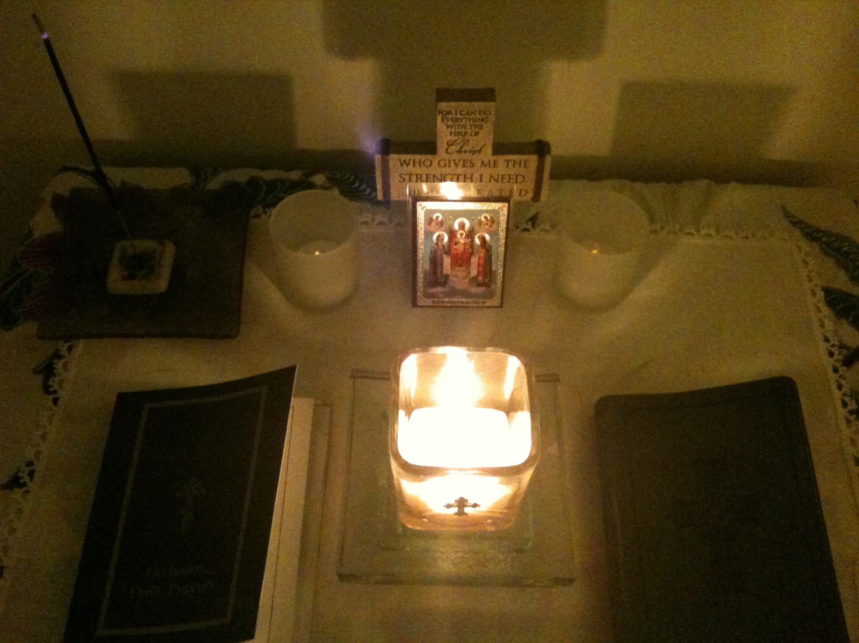
Figure 1. Capitalise sentence style
Curabitur nunc tortor, faucibus at imperdiet eget, auctor ut neque. Nam id ipsum sed felis laoreet molestie vitae id quam. Donec congue massa eu magna faucibus vitae cursus quam vestibulum. Ut porttitor, arcu id lacinia convallis, sapien ante ultrices magna, ut varius felis urna ac eros. In mi eros, suscipit vitae laoreet et, ullamcorper at sapien. Sed molestie dictum metus, non eleifend tortor scelerisque eget. Integer nec metus justo. Suspendisse ac iaculis lectus. Suspendisse non ante odio.
Mauris rutrum iaculis posuere. Etiam mollis lobortis lectus ac tincidunt. Aenean ultricies arcu ut ligula consectetur sit amet laoreet nulla tristique. Etiam ultricies, nisl nec facilisis tincidunt, elit metus gravida sapien, viverra dignissim velit dui id nisi.
Cras convallis scelerisque pulvinar. Sed in lectus at tortor mattis aliquet. Class aptent taciti sociosqu ad litora torquent per conubia nostra, per inceptos himenaeos. Sed rhoncus euismod vestibulum. Nullam volutpat sem ut lacus pharetra euismod. Suspendisse potenti. Nulla ipsum arcu, sollicitudin non tincidunt quis, condimentum ac nunc. Sed venenatis facilisis odio ac dignissim. Donec sagittis ligula quis nisl blandit eu aliquam dui gravida. Aliquam volutpat nunc eu tortor hendrerit sodales. Nulla in ante quis nisl egestas aliquam. Cras et ipsum nisl, vitae lobortis diam. In fringilla dignissim aliquam.
Etiam purus arcu, molestie in ullamcorper sit amet, accumsan id mauris. In hac habitasse platea dictumst. Donec enim turpis, porta sit amet sagittis ut, luctus sit amet lacus. Suspendisse potenti. Sed porta vehicula nibh id tristique. Duis volutpat tempus luctus. Pellentesque sed lectus sit amet diam mollis accumsan. Fusce varius sodales sapien et ornare. Praesent sed posuere metus. Etiam a nibh justo, a accumsan mauris. Etiam consequat euismod metus, non dignissim est condimentum sit amet. Integer ac velit non tortor ullamcorper gravida placerat feugiat nisl. Mauris placerat mi id mauris laoreet id malesuada nulla ullamcorper. Curabitur ut mauris erat, ac pharetra est. Integer tincidunt mi nec magna tempor consequat.
Vestibulum laoreet felis at purus laoreet pharetra. Pellentesque habitant morbi tristique senectus et netus et malesuada fames ac turpis egestas.

Appendix A
To be written.

Appendix B
To be written.

References
Turner, Bryan S. 1996. The Blackwell companion to social theory. Oxford, UK ; Cambridge, Mass.: Blackwell.

Test footnote.

